扛起家庭重担 悉心照料家人40多年
陈寿云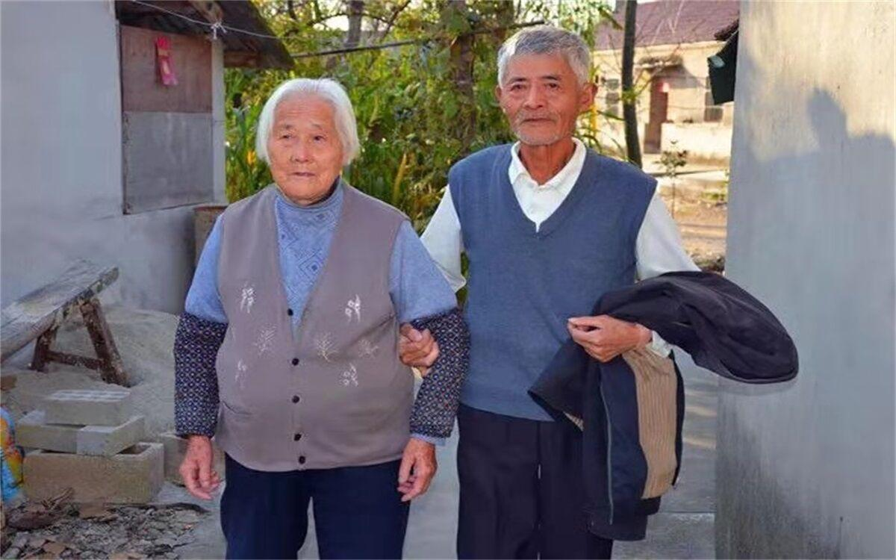和母亲在一起

陈寿云，男，1955年10月生，马鞍山市和县善厚镇皂角村青阳自然村村民。1972年，陈寿云的父亲罹患癌症，不久去世，19岁的他成了家里的顶梁柱，他一边照顾年幼的兄弟，一边与母亲挣工分养家，历经艰辛，将三个弟弟抚养成人，自己终身未娶。之后又在县城陪读12年，将4个侄子侄女培养成才。陪读结束后，他又担起照顾母亲的重任，出门从不外宿，打工不出三里。在当地，他的风范义举被乡亲们赞誉为“大义哥哥”。陈寿云先后当选“马鞍山好人”、“安徽好人”。
“爸，你安心走吧，家还有我”
幸福的家庭是相似的，不幸的家庭各有各的不同。陈寿云弟兄4人，他排行老大。1972年，正值壮年的父亲被查出重病。为给父亲治病，陈寿云和母亲带着父亲辗转合肥、上海等多家医院，虽经治疗，可回天乏术，父亲还是在次年秋后离世。此时，陈寿云17岁，三个兄弟依次才12岁、9岁、5岁。
出殡那天，陈寿云领着3个兄弟跪在父亲灵柩前。看着悲痛欲绝的母亲，看看哭成一团的兄弟们，陈寿云悲从中来。他擦去泪水，在父亲的灵前起誓：“爸，你安心走吧，家里还有我，我一定把3个兄弟抚养成人！”
“为了兄弟，我不能拖累你！”
年轻的陈寿云由于营养不良长得精瘦，但生相清秀，看着村里的后生一个个谈婚论嫁，母亲也开始张罗着为他提亲。陈寿云说：“妈，你别把心思放在我身上，3个兄弟不成家我是不会结婚的。”
那时，乡下经常放露天电影，邻村一个姑娘与陈寿云相识，她见他把两个兄弟肩上扛着，手上搀着看电影，好感顿生，对他产生朦朦胧胧的情愫。一天晚上，姑娘主动向他表白：“我不图你富，也不嫌你穷，就图你有个好心肠。”陈寿云真诚地说：“你的心我知，你的情我领，但为了三个兄弟，我不能拖累你。你跟了我只有受苦的命，没有享清的福。”陈寿云的婉拒让姑娘百感交集，后来含泪远嫁他乡。
“兄弟们不成家，我是不会倒下”
在农村，结婚或多或少要收取一定的彩礼。小弟提亲时，家里无钱置办彩礼。一个冬天的夜晚，夜空飘着雪花，陈寿云冒着凛冽的寒风赶到善厚集镇一户人家借钱，人家感念他的大义，把钱借给了他。回家时，大雪封路，难辨东西。饥寒交迫的陈寿云一时迷失了方向，在雪地里转来转去始终找不到回家的路。冥冥中，他转到父亲的坟前，凝神定睛一看，泪水夺眶而出。他告慰父亲：“爸，小弟也快结婚了，我的任务快完成了，你指路让我回家吧。”当陈寿云深一脚浅一脚地到家时天已大亮。得知大哥在雪地里冻了一夜，三个兄弟抱着他哭成一团。陈寿云安慰道：“你们没成家，我是不会倒下！”
“你们都大了，大伯可含笑九泉”
兄弟们相继成家后，侄儿辈也都长大。陈寿云面临又一个任务——陪读。3个兄弟共养育4个孩子，初中毕业后均以优异的成绩考进县高中。“孩子上高中时，为陪读我们一筹莫展，一陪读就断了经济来源。这时，大哥说，你们做你们的事，陪读的事交给我。这些年来，大哥像父亲一样，不知为我们付出了多少。”提到陪读的事，大弟媳话语哽咽。自2005年至2017年，陈寿云在县城呆了12年，为4个孩子依次陪读，直到最小的侄女高考结束，他才背起行囊回家。考虑到兄弟们打工挣钱供侄儿辈上大学，他对他们说：“妈我来照顾，你们放心忙你们的。”在陈寿云的精心照料下，今年89岁的母亲身体硬朗，除了听力和视力外，别无大碍。

